Муниципальное бюджетное дошкольное образовательное учреждение
детский сад комбинированного вида № 15 города Кропоткин
муниципального образования Кавказский район

Конспект непосредственно образовательной деятельности для детей подготовительной к школе группе по изобразительной деятельности (аппликация)
тема: «Бабочка»
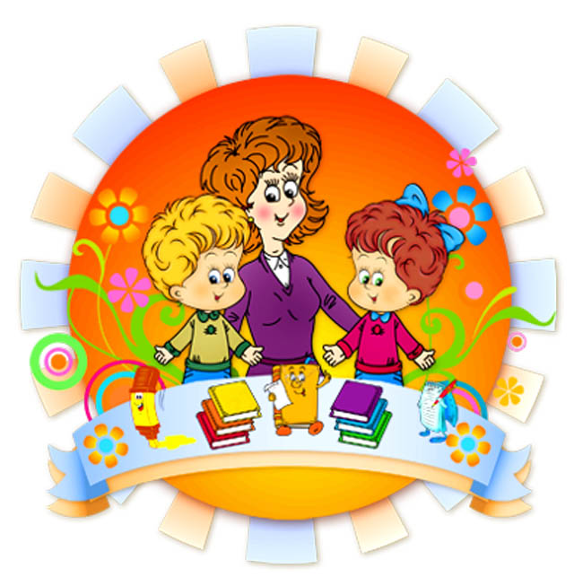

Воспитатель: Волошина Е.С.

г. Кропоткин
2015г.

Образовательная область: познавательное и художественно-эстетическое развитие.
Вид деятельности: непосредственно-образовательное.
Возрастная группа: подготовительная к школе группа.
Цель: становление эстетического отношения к окружающему миру.
Программное содержание.
Образовательные задачи:
- продолжать работу по систематизации материала об объекте (бабочка, ее строение тела, место обитания).
- учить детей нетрадиционной технике аппликации (морская соль).
Развивающие задачи:
- продолжать развивать интерес к изобразительной деятельности.
- продолжать развивать чувство цвета и композиции.
- развивать творческие способности.
Воспитательные задачи:
- продолжать развивать у детей чувство цвета и композиции;
- воспитывать любознательность, художественный вкус

Предварительная работа:
-наблюдение бабочек в цветнике,
- презентация.
- чтение художественной и научно-популярной литературы о бабочках.
Материалы и оборудование: морская соль подкрашенная, клей ПВА(на каждого ребенка), кисточки, лист бумаги, силуэт бабочки, карандаш, ножницы.
Ход деятельности.
Воспитатель.
Кто на солнышке играя,
Реет крыльями сверкая
Иль садится на цветок
Словно желтенький листок. Дети отвечают – бабочка.
Ребята, вы хотите отправиться в путешествие «Радужная поляна»?
Звучит песня «Что такое лето», начинается презентация бабочек:
- Посмотрите, сколько здесь бабочек! Каких бабочек знаете вы?
- Почему бабочек называют летающими цветами?
- Зачем они садятся на цветы?
Ребята, а хотите узнать одну интересную историю. Жила-была бабочка (показывает бабочку).
И летала она по полям, по лугам, порхала с цветка на цветок (прикрепляет бабочку на картину). Летала она, летала, и вдруг ей стало скучно. Как вы думаете, почему ей стало скучно?
Дети. Потому, что у неё не было друзей и подруг.
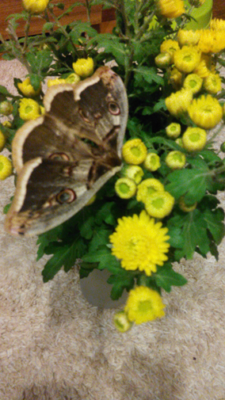
А вы хотите на время стать бабочками?
Дети. Да, хотим!
Воспитатель «Покружись, покружись и в бабочек превратись».
Спал цветок и вдруг проснулся
Больше спать не захотел,
Шевельнулся, потянулся
Взвился вверх и полетел,
Солнышко с утра проснется
Бабочка кружит и вьется
Туловище вправо, влево
Туловище вперед, назад
Покружиться не забудь.
Воспитатель. Поможем нашей бабочке?
Дети. Да!
Воспитатель. Садитесь за столы и принимайтесь за дело.
Звучит спокойная музыка.
Воспитатель. Как вы будете прикладывать силуэт?
Дети. К линии сгиба.
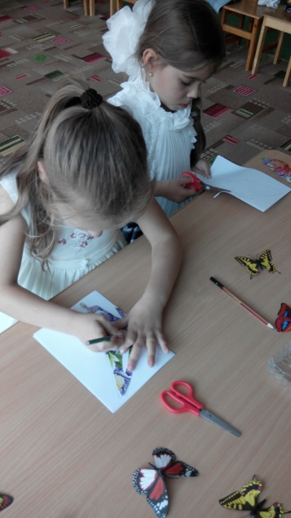
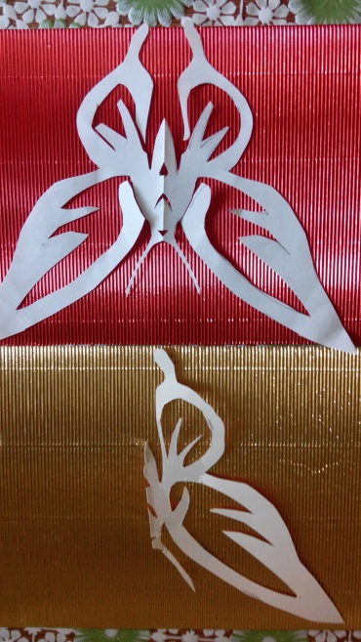
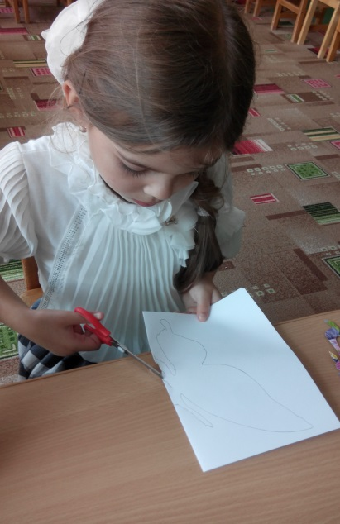
Воспитатель: Наши ручки потрудились, всё вырезали, а теперь давайте дадим им отдохнуть.
Дети, которые желают отдохнуть встают из-за столов на коврик и выполняют движения по тексту.
Утром бабочка проснулась,
Улыбнулась, потянулась,
Раз - росой она умылась,
Два - изящно покружилась,
Три - присела
На четыре - улетела.
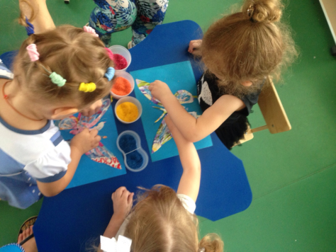
Воспитатель: Молодцы, ребята, можно продолжить украшать бабочек.
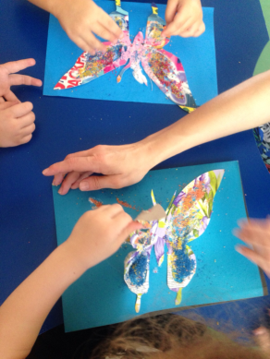
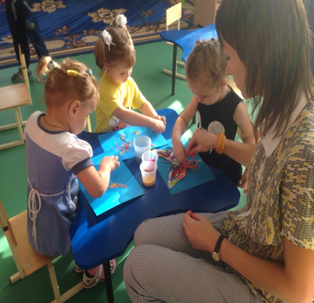

Воспитатель. А теперь посмотрите на своих бабочек - подружек. Красивые они получились?(анализ производится индивидуально с каждым ребенком, который закончил работу).
Какие вы все молодцы ребята. Каких чудесных и веселых бабочек вы сделали. Как вы думаете, бабочкам весело на полянке всем вместе?
Дети. Да!
Рефлексия. Ребята сложно было выполнять работу? Понравилось ли вам украшать бабочек? А кого бы вы еще хотели пригласить на нашу полянку?
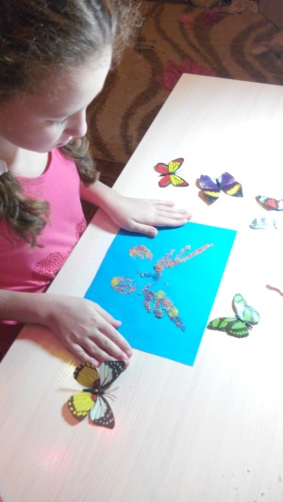
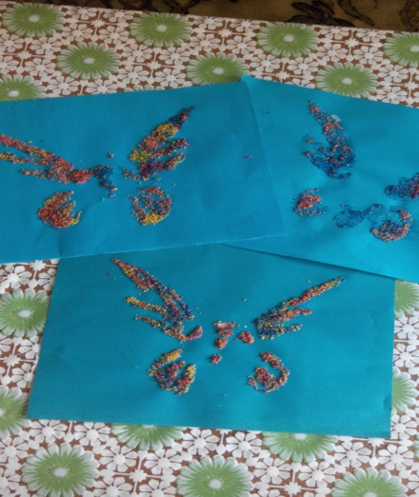

Оценка педагога: Ребята вы молодцы! Все бабочки получились яркие, красочные и красивые!

